**Дата: 02.09.2022р.**

**План – конспект уроку з фізичної культури**

**Урок:№1**

**Клас: 5-А**

**Модуль:** дитяча легка атлетика,рухливі ігри, «панна».

**Мета:** сприяти розвитку рухових якостей,виховувати в учнів любов до занять фізичними вправами.

**Завдання уроку:**

1.Інструктаж з правил техніки безпеки  на уроках фізичної культури.

2.Ознайомлення з обраними модулями(дитяча легка атлетика, рухливі ігри, «панна»)

3.Домашнє завдання: варіативні модулі.

**Хід уроку**

**І.Прочитайте або прослухайте** [**ссилка для перегляду**](https://www.youtube.com/watch?v=SCM8fcI9w1g&ab_channel=%D0%94%D0%B8%D1%81%D1%82%D0%B0%D0%BD%D1%86%D1%96%D0%B9%D0%BD%D1%96%D1%83%D1%80%D0%BE%D0%BA%D0%B8%D0%B7%D1%84%D1%96%D0%B7%D0%BA%D1%83%D0%BB%D1%8C%D1%82%D1%83%D1%80%D0%B8)  **правила техніки безпеки під час занять на уроках фізичної культури**

**Правила техніки безпеки під час занять фізичною культурою**

**Пам'ятай і завжди виконуй!**

1.Не починати заняття без дозволу вчителя;

2.Не починати заняття без розминки;

3.Не виконувати вправи на несправних снарядах;

4.Не виконувати вправи без страховки;

5.Не заходити в спортивний зал без спортивного взуття;

6.Не вживати жувальну гумку на уроці;

7.Не носити на уроках фізкультури ланцюжки, обручки та годинники;

8.Не штовхати у спину учня, що біжить попереду;

9.Не підсідати під гравця, що вистрибує.

10.Не робити підніжки, не чіплятися за форму інших учнів;

11.Не переносити важкі прилади без дозволу вчителя;

12.Не змінювати висоту приладів без дозволу вчителя;

13.Не переходити від приладу до приладу без дозволу вчителя;

14.Не залишати самовільно місце занять;

15.Не виконувати інші дії без дозволу вчителя;

16.Дотримуватися правил і норм поведінки;

17.Не порушувати вимог дисципліни учнів в школі (не курити в спортивних приміщеннях і на спортмайданчиках, не приносити вибухонебезпечні й отруйні речовини).

**ІІ. Ознайомлення з обраними модулями**

1.«Дитяча легка атлетика » було започатковано у 2005 році, він є однією з найбільших програм розвитку масового спорту в світі. Програма має на меті залучити до легкої атлетики якомога більшу кількість школярів, привчити дітей до спорту і, тим самим, сприяти поширенню збалансованого та здорового способу життя, а також залучати і підтримувати потенційних майбутніх зірок спорту. За час існування проект вже охопив півтора мільйони дітей майже зі ста країн світу. Ця програма має на меті покращення харчування, здоров’я та самопочуття дітей шкільного віку за допомогою ліпшого харчування та фізичної активності.

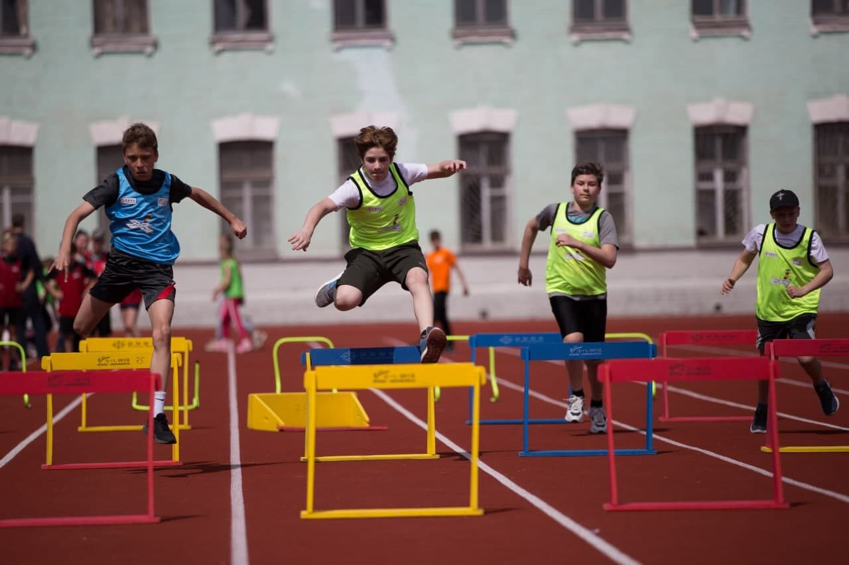

2.Рухливі ігри.

Рухлива гра – це активна рухлива діяльність дітей, для якої характерні творчі рухливі дії, мотивовані її сюжетом. Ці дії частково обмежуються правилами, спрямованими на подолання різних труднощів. Зміст рухливої гри складає її сюжет (тема, ціль, завдання), правила і рухливі дії.

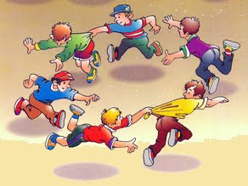

3. «Панна» вуличний футбол.

Панна-вуличний футбол, також відомий як дворовий футбол — низка неформальних різновидів футболу, які не відповідають загальновизнаним вимогам та принципам цієї гри.



**ІІІ. Домашнє завдання:**

1.Завести зошит з фізичної культури.

2.Записати в зошит варіативні модулі та їх визначення.

3.Виконану роботу надіслати на ел. пошту: **asgriva95@gmail.com**